ابتدا فایل نرم افزار Adobe Connect را دانلود و آنرا نصب کنید.
کلیک کنید
هر دو گزینه را علامت بزنید و گزینه Exit را کلیک کنید.

بر روی آیکون Adobe Connect در دسکتاپ کلیک کنید.

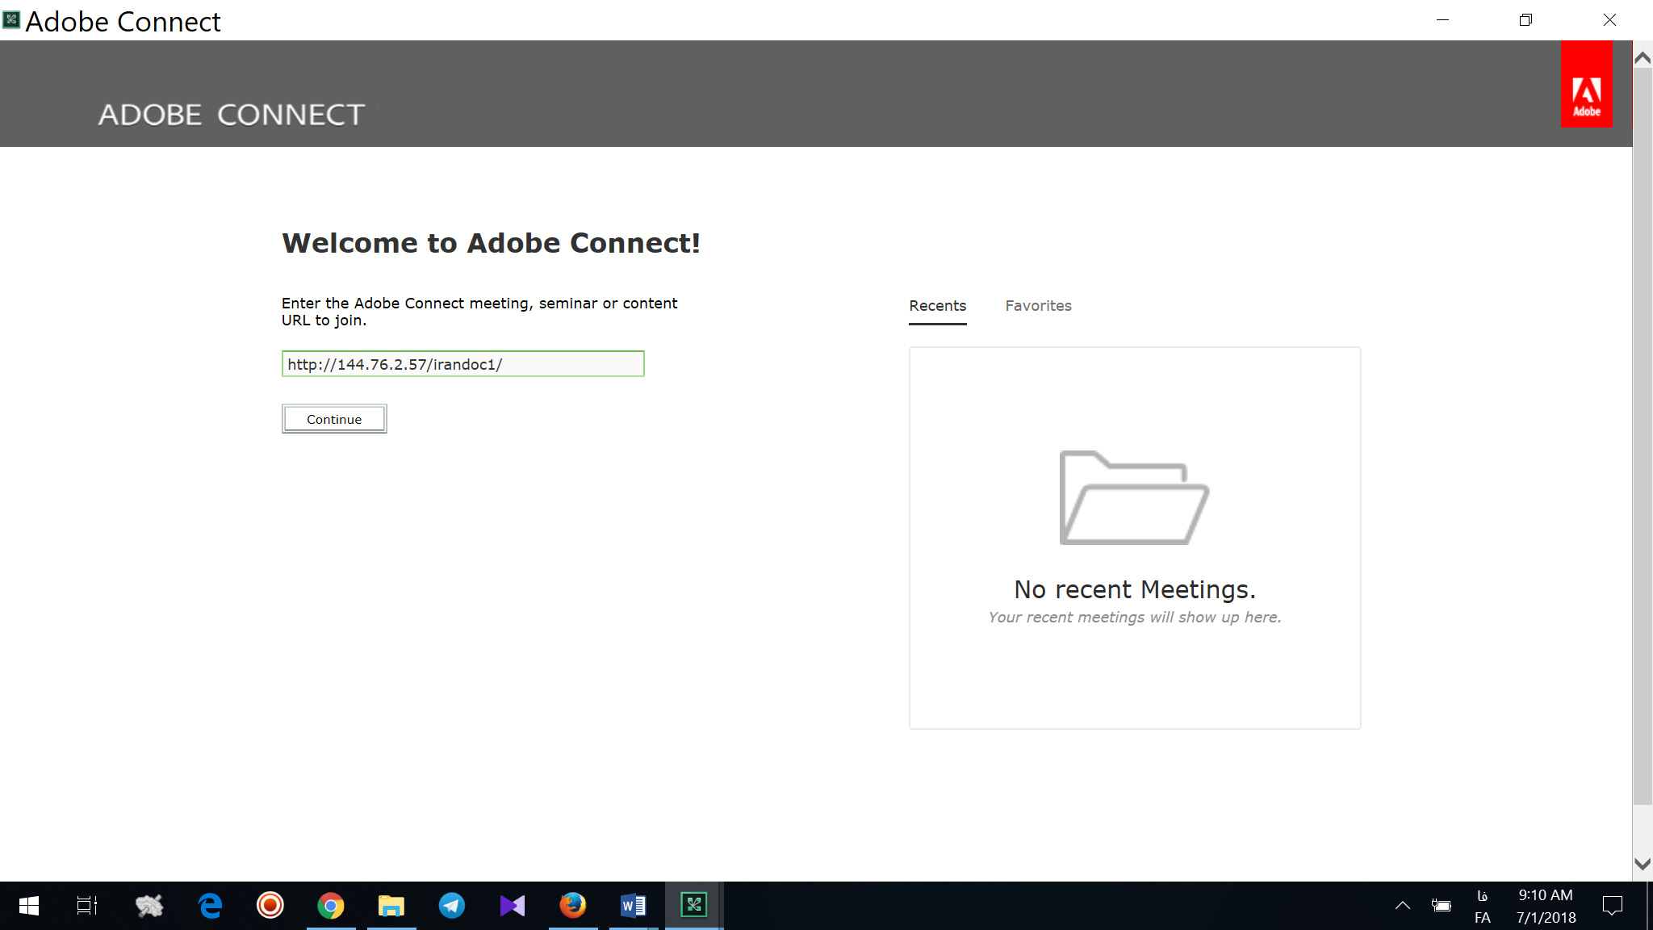
آدرس زیر را در کادر کپی کنید و گزینه Continue کلیک کنید.
http://144.76.2.57/irandoc1/

آدرس جهت کپی
http://144.76.2.57/irandoc1/

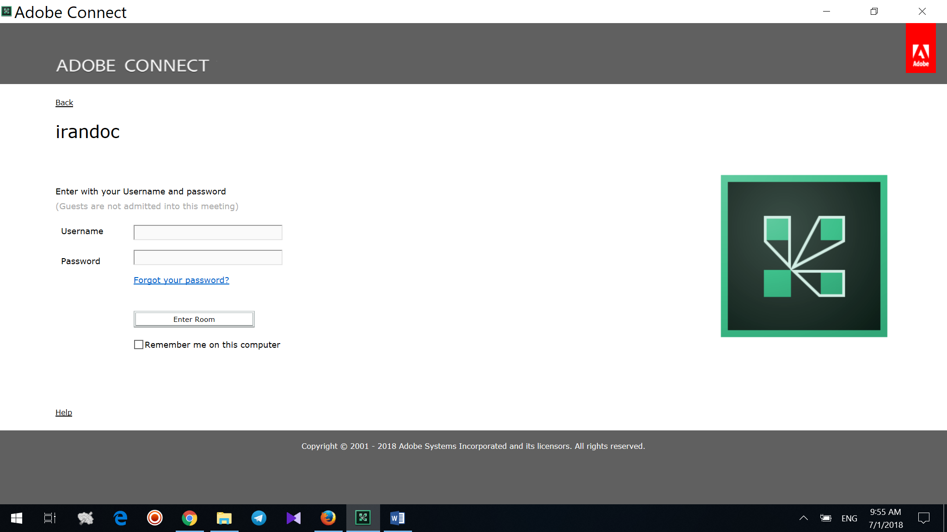
- در کادر Username کد ملی و در کادر Password شماره موبایل خود را وارد نمایید.
- سپس بر روی دکمه Enter Room کلیک کنید.

کمی صبر کنید تا صفحه زیر ظاهر گردد.

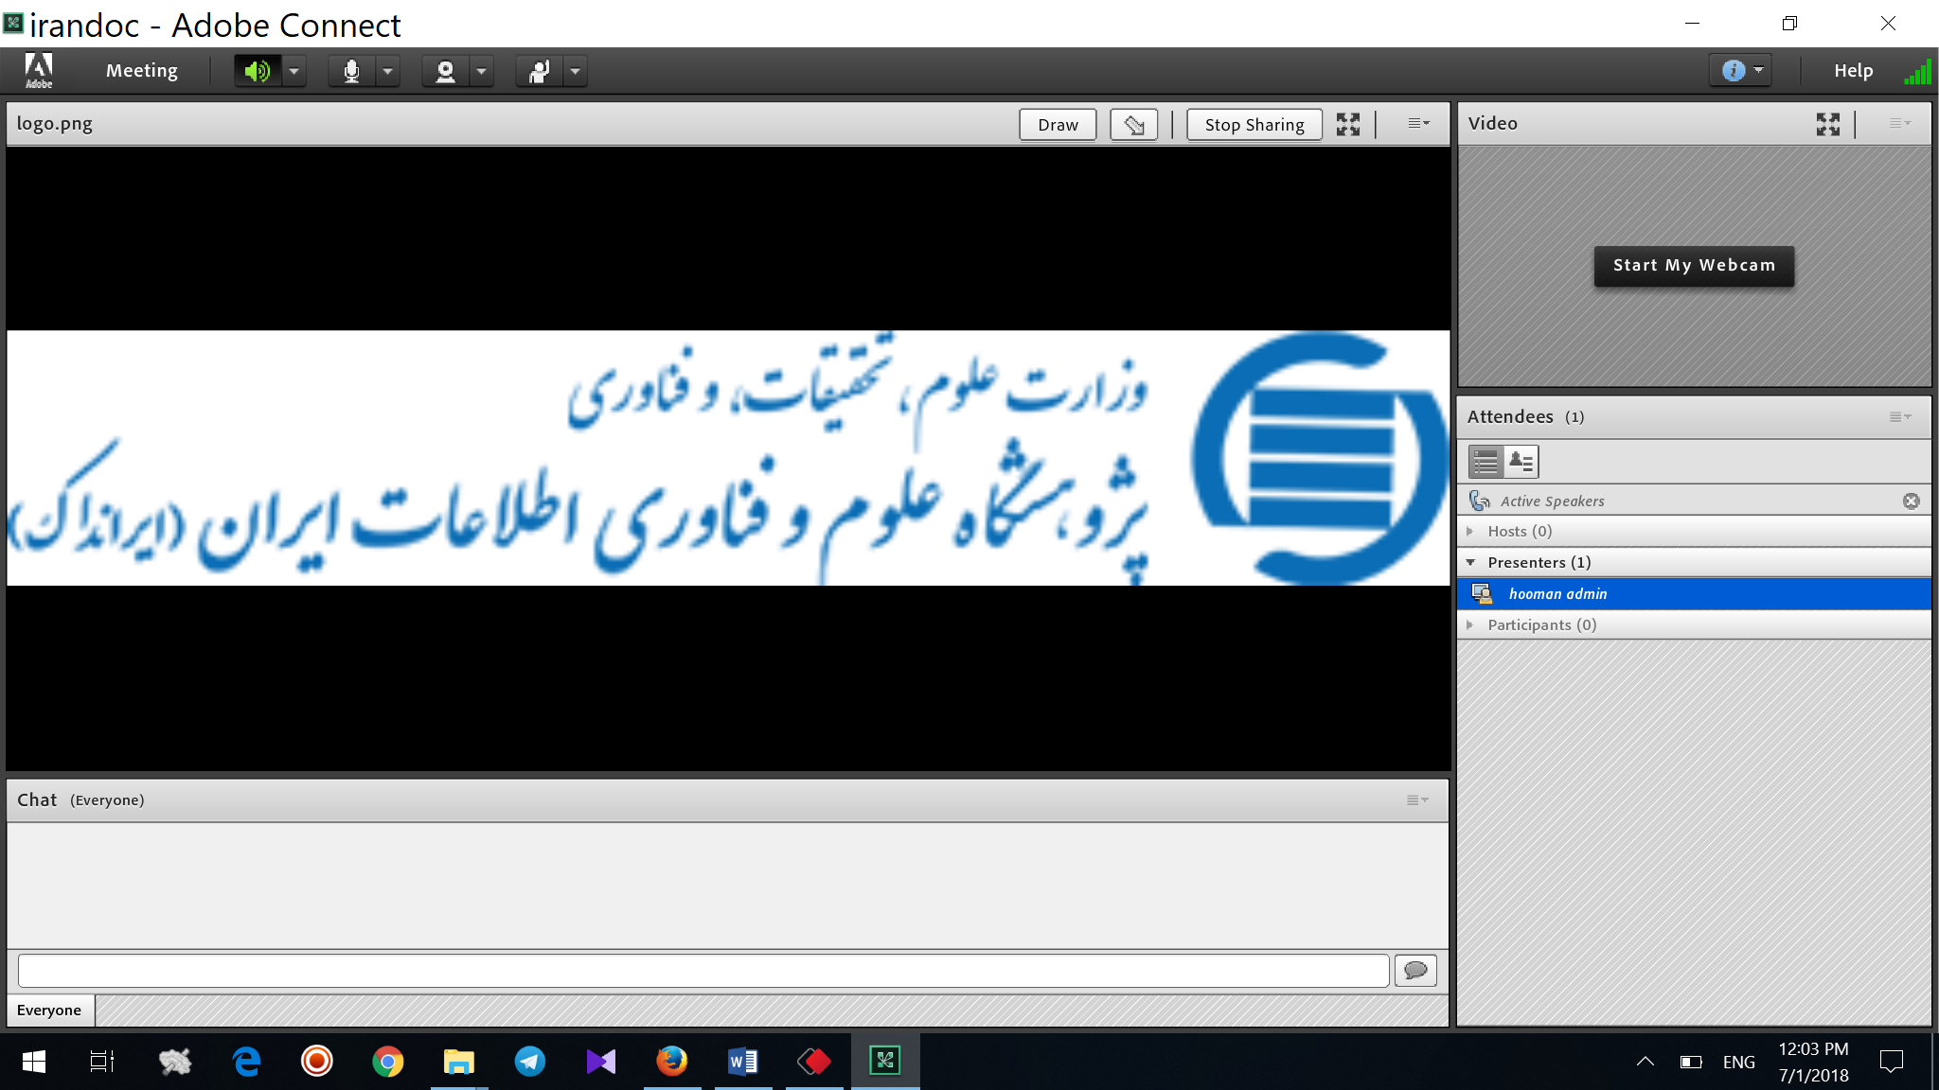

شما با موفقیت وارد سیستم شدید.

